**沸腾与蒸发——学习任务单**

**学校___________________班级_______________姓名_____________**

**【学习目标】**

1.知道水沸腾时的特征和温度变化特点。

2.知道影响液体蒸发快慢的因素。

3.知道蒸发有制冷作用。

【任务一】请阅读八年级物理上册 P58-P61 《第3节 汽化和液化》的内容。

【任务二】请继续观看微课《沸腾与蒸发 知识复习一》，并同步完成以下内容。

1.请同学们回顾

（1）什么是汽化？ （2）汽化的两种方式是什么？

2. 实验：探究水沸腾时温度的变化特点

（1）提出问题：水沸腾时有什么特征？水沸腾后如果继续加热，是不是温度会越来越高？

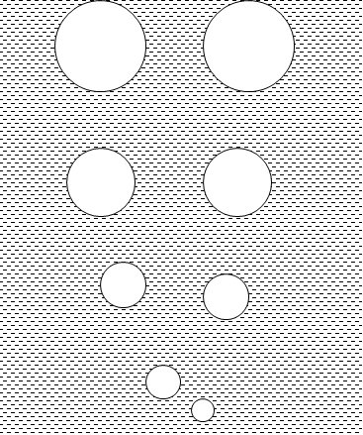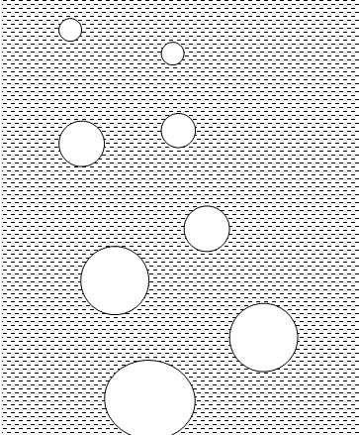（2）以下两张图片，哪张是沸腾时的图片？

沸腾 沸腾

（3）根据实验数据，作出水沸腾时温度和时间关系的曲线**。**

|  |  |  |  |  |  |  |  |  |
| --- | --- | --- | --- | --- | --- | --- | --- | --- |
| 时间/min | 0 | 0.5 | 1 | 1.5 | 2 | 2.5 | 3 | …… |
| 温度/℃ | 90 | 93 | 97 | 99 | 101 | 101 | 101 |  |

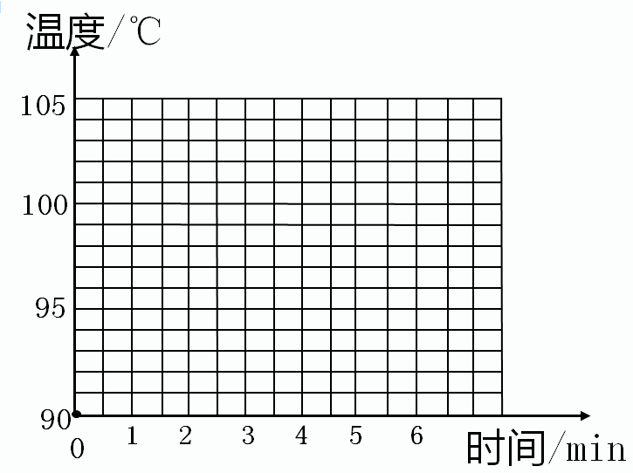

（4）实验结论：_____________________________________________________。

【任务三】请继续观看微课《沸腾与蒸发 知识复习二》，并同步完成以下内容。

1. 探究影响液体蒸发快慢的因素

影响液体蒸发快慢的因素有：

（1） ；

（2） ；

（3） ；

2.蒸发有 作用。

**同学们完成上述任务后，请继续完成典例指导中的各个问题，然后再观看微课《沸腾与蒸发 典例指导》的内容。**

【任务四】请观看微课《沸腾与蒸发 典例指导》，并进行及时改正和巩固。

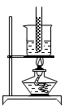1. 如图1，在烧杯和试管中倒入一定量的纯净水，然后将试管放入烧杯中，在1标准大气压下用酒精灯给烧杯中的水加热．当试管中水的温度不再上升时，试管中水的温度为______℃，可以观察到______（填正确答案前的字母）

A.试管中水和烧杯中水都沸腾

B.试管中的水和烧杯中的水都不沸腾

C.试管中的水沸腾，但是烧杯中的水不能沸腾

图1

D.试管中的水不沸腾，但烧杯中的水能沸腾

2. 在做“观察水沸腾”的实验时：甲、乙两组同学选用相同的实验装置完成实验，他们分别绘制的温度随时间变化的图象如图2所示。如果操作及实验器材均无问题， 则分析图象可知：当时的大气压　 　（选填“大于”、“小于”或“等于”）1个标准大气压；甲、乙组得到两种不同图象的原因可能是水的　 不同。

图2

图21

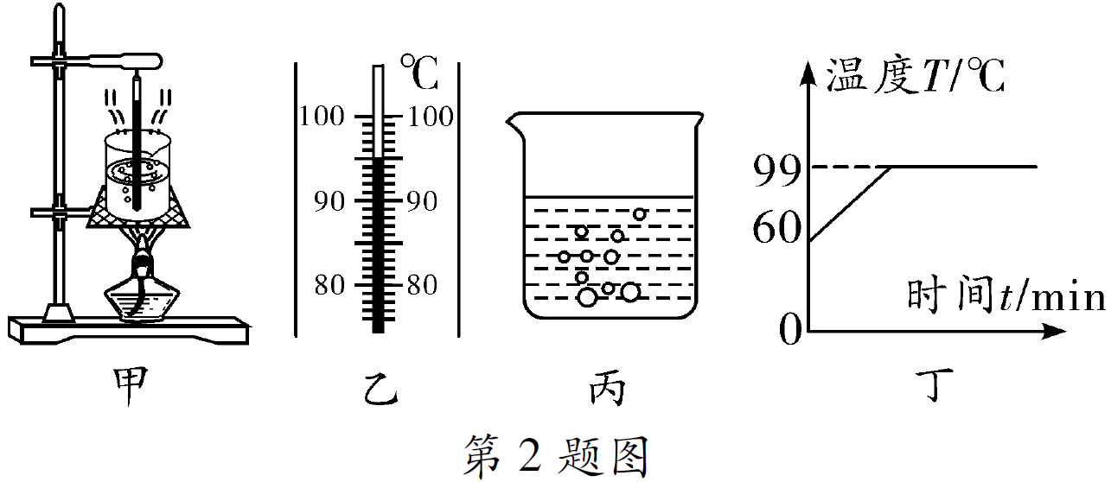

3. 小明在探究水沸腾时温度变化的特点。

（1）水在沸腾过程中虽然温度不再升高，但酒精灯要持续加热，否则水将停止沸腾,这说明液体要沸腾除了液体温度要达到沸点,还要 ；

（2）沸腾时，给水加热的过程中，水中的气泡主要是_________（选填“空气”或“水蒸气”），这些气泡在上浮的过程中体积越来越 。

（3）图3是依据实验记录绘制的沸腾图像，则水的沸点为________℃。

（4）水沸腾后，烧杯上方出现大量“白气”是 遇冷 （物态变化名称）成的小水滴，和它形成过程相同物态变化过程的自然现象是 。

4. 在做“探究蒸发快慢与哪些因素有关”的实验时，同学们猜想影响蒸发快慢的因素可能有：液体的温度、液体的表面积、液体的种类及液体表面上方空气的流速等。

（1）小明同学在两块相同的玻璃片上分别滴一滴质量相同的水，如图4所示，观察图中情景可知他主要探究蒸发快慢是否与______有关．小红同学在两块相同的玻璃片上，分别滴一滴质量相同的水，如图5所示，观察图中情景可知她主要探究蒸发快慢是否与______有关．小芳同学则在两块相同的玻璃片上，分别滴一滴质量相同的水，用小纸片在右边玻璃片水面上方扇动，如图6所示，观察图中情景可知她主要探究蒸发快慢是否与______有关。

（2）在课堂上老师还在一些同学的手背上涂些酒精，同学们发现，不一会，酒精没有了，同时手背上涂酒精处感觉到有点凉，这是什么原因呢？

甲同学说酒精从______态变成______态，需要______热，有致冷作用；乙同学提出了不同意见，认为由于酒精本来是冷的，所以手背会觉得凉冰冰的．你同意乙同学的看法吗？______，请设计实验，阐明你的看法______。

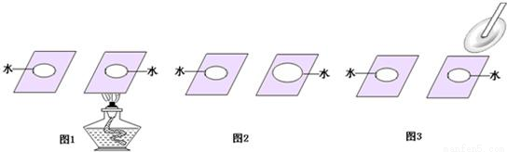

图4

图5

图6

【任务五】请完成《沸腾与蒸发 作业》和《沸腾与蒸发 拓展任务》中的相关内容。